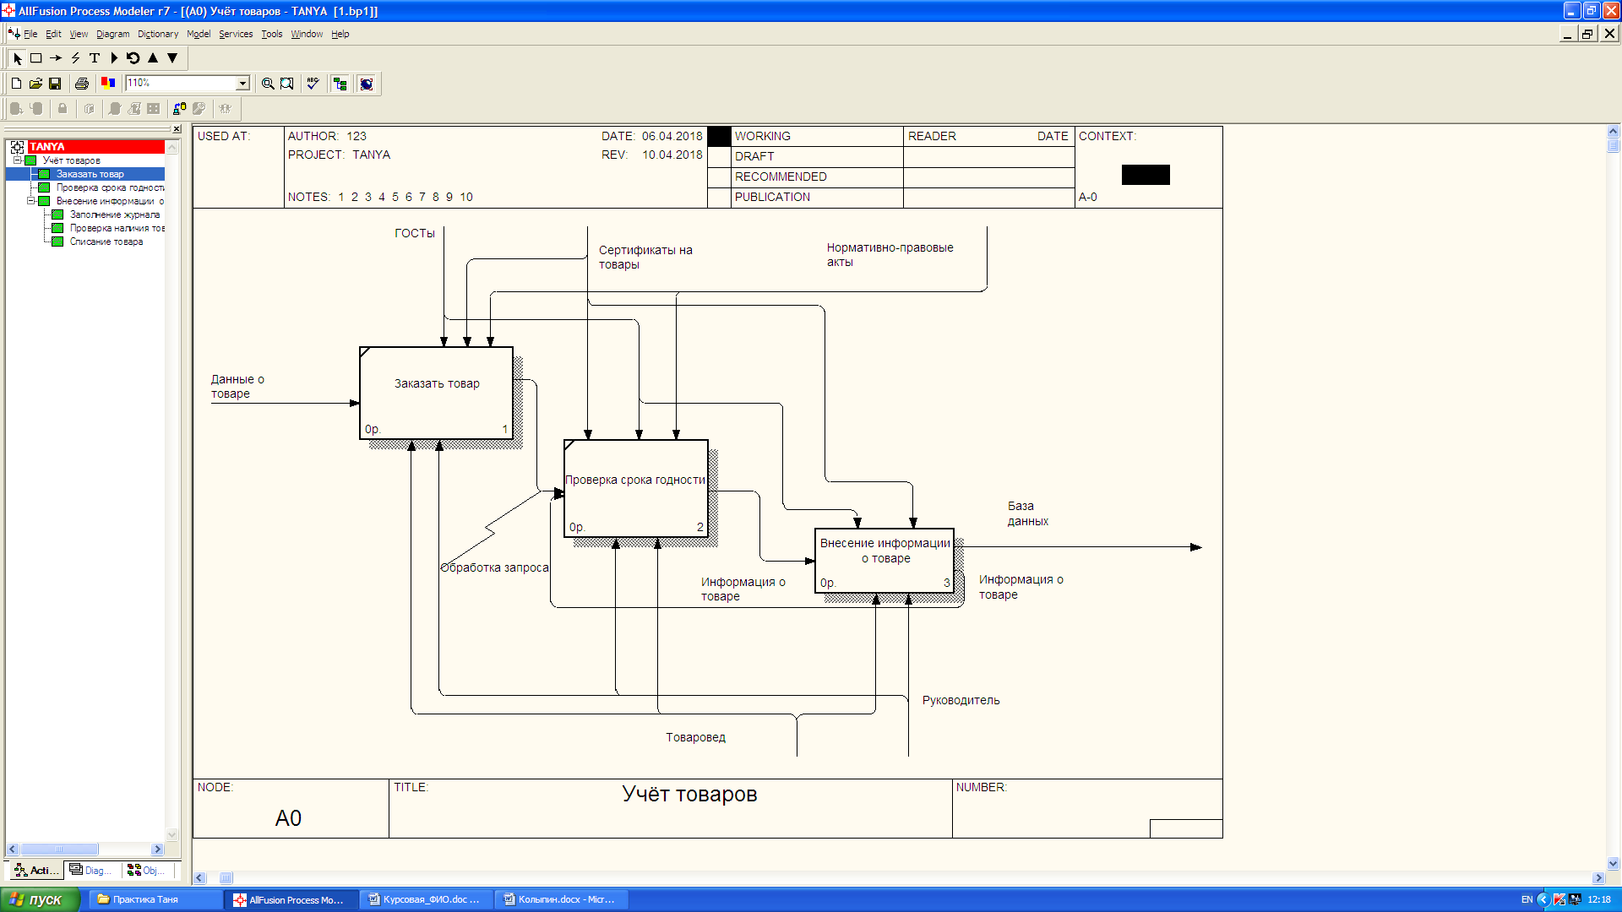
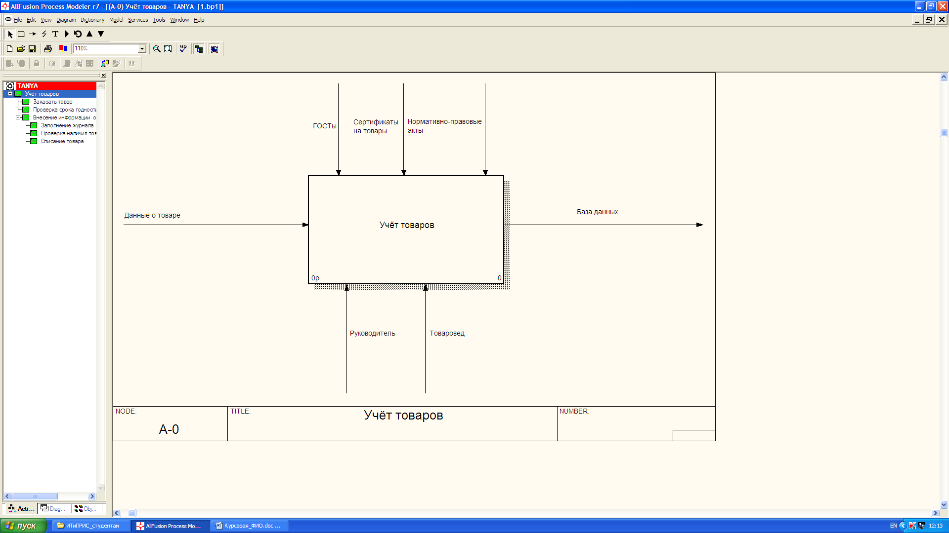
Государственное бюджетное профессиональное образовательное учреждение
Самарской области
«Тольяттинский социально-экономический колледж»

КУРСОВАЯ РАБОТА

ПРОЕКТИРОВАНИЕ ИНФОРМАЦИОННОЙ СИСТЕМЫ «Расчёт заработной платы малого предприятия»

ПМ.05 ПРОЕКТИРОВАНИЕ И РАЗРАБОТКА ИНФОРМАЦИОННЫХ СИСТЕМ
МДК 05.01 ПРОЕКТИРОВАНИЕ И ДИЗАЙН ИНФОРМАЦИОННЫХ СИСТЕМ

09.02.07 Информационные системы и программирование

Студент |  | / | А.Д. Прохоров
 | подпись |  | И.О. Фамилия
__.__.2022 г.
Оценка выполнения и защиты курсовой работы
Руководитель |  | / | В.М. Ильичев
 | подпись |  | И.О. Фамилия
00.00.2022 г.

Тольятти, 2022
Государственное бюджетное профессиональное образовательное учреждение
Самарской области
«Тольяттинский социально-экономический колледж»
Утверждаю:
Заместитель директора по УР

_______________ М.С. Киронова
« » 202 г.

ЗАДАНИЕ
на курсовую работу
по ПМ.05 Проектирование и разработка информационных систем модуля, выполняемой в рамках МДК.05.01 Проектирование и дизайн информационных систем студента группы ИСП-31

__________ Прохоров Артём Дмитриевич _________ _________ ____________________________
Фамилия Имя отчество студента
Тема курсовой работы: «Проектирование информационной системы «Расчёт заработной платы малого предприятия»
- Содержание задания:
1.1 Разработать техническое задание на разработку информационной системы
1.2 На основе теоретического анализа литературы и источников произвести анализ предметной области ИС
1.3 Провести функциональное проектирование информационной системы
1.4 Разработать архитектуру информационной системы.
- Исходные данные:
Исходные данные для практической реализации автоматизированной информационной системы (АИС) берутся из различных информационных источников (Интернет-ресурсы, печатные издания, периодика и др.).
- Содержание курсовой работы
Введение
1 Аналитическая часть (название темы курсовой работы)
  - Анализ предметной области
  - Обоснование актуальности разработки информационной системы
1.2 Разработка функциональной модели
1.3 Описание средств разработки информационной системы
2 Проектирование информационной системы
2.1 Диаграммы прецедентов
2.2 Диаграмма последовательности действий
2.3 Диаграммы кооперации
2.4 Диаграммы действий
2.5 Диаграмма классов
2.6 Диаграмма состояния объекта
2.7 Диаграмма компонентов
2.8 Диаграмма размещения
Заключение
Список использованных источников
Приложения
Техническое задание
Словарь данных
Дата выдачи задания: «17» января 2022 г.
Дата сдачи работы на отделение: «__»_________2022 г.
Руководитель курсового(ой) проекта(работы) _____________________/ В.М. Ильичев
подпись расшифровка подписи
КАЛЕНДАРНЫЙ ПЛАН
выполнения курсовой работы

Студентом 3 курса группы ИСП

По теме Проектирование информационной системы «Расчёт заработной платы малого предприятия»

№  этапа  работы | Содержание этапов работы | Плановый срок выполнения этапа | Планируемый объем выполнения  этапа, % | Отметка  о  выполнении  этапа
1 | Выбор, обоснование темы и объекта исследования | Январь 2022 | 5%
2 | Утверждение темы, согласование плана. Введение, библиография | Январь 2022 | 10%
3 | Изучение и анализ информационных материалов по теме | Февраль 2022 | 15%
4 | Обоснование актуальности выбранной темы применительно к профессиональной деятельности (введение) | Февраль 2022 | 20%
5 | Изложение материала основной части по теме курсовой работы | Февраль 2022 | 20%
6 | Подведение итогов проведенного анализа, формулировка выводов УИР применительно к профессиональной деятельности (заключение) | Март 2022 | 20%
7 | Оформление работы и сдача на проверку | Март 2022 | 10%
8 | Защита работы | Март 2022

Студент |  | /
 | подпись |  | И.О. Фамилия
17.01.2022 г.
Руководитель |  | / | В.М. Ильичев
 | подпись |  | И.О. Фамилия
17.01.2022 г.

СОДЕРЖАНИЕ

ВВЕДЕНИЕ 6
1 АНАЛИТИЧЕСКАЯ ЧАСТЬ (НАЗВАНИЕ ТЕМЫ КУРСОВОЙ РАБОТЫ) 8
1.1Анализ предметной области 8
1.2 Обоснование актуальности разработки информационной системы 12
1.3 Разработка функциональной модели 13
14
15
1.3 Описание средств разработки информационной системы 15
2 ПРОЕКТИРОВАНИЕ ИНФОРМАЦИОННОЙ СИСТЕМЫ 17
2.1 Диаграммы прецедентов 17
2.2 Диаграмма последовательности действий 17
2.3 Диаграммы кооперации 17
2.4 Диаграммы действий 17
2.5 Диаграмма классов 17
2.6 Диаграмма состояния объекта 17
2.7 Диаграмма компонентов 17
2.8 Диаграмма размещения 17
ЗАКЛЮЧЕНИЕ 18
ПРИЛОЖЕНИЕ 19

ВВЕДЕНИЕ

Заработная плата как форма стоимости рабочей силы - основная доля фонда жизненных средств работников, часть дохода предприятия, распределяемая между работниками в соответствии с количеством и качеством затраченного ими труда и зависящая от конечных результатов работы трудового коллектива.
Учет труда и заработной платы занимает одно из центральных мест в системе бухгалтерского учета на любом предприятии. Он представляет собой упорядоченную систему сбора, наблюдения, измерения, регистрации, обработки и получения информации о труде работников предприятия и его оплате путем сплошного, непрерывного и документального учета. На основании этой информации осуществляется контроль над использованием рабочего времени, соблюдением соотношения между ростом производительности труда и заработной платы, за уровнем соответствующих затрат.
Важнейшими задачами бухгалтерского учета труда и заработной платы являются:
1) точный учет личного состава работников, отработанного ими времени и объема выполненных работ;
2) контроль над рациональным использованием трудовых ресурсов, оплаты труда и фонда потребления;
3) своевременное осуществление расчетов с персоналом предприятия (начисление зарплаты и прочих выплат, расчет сумм, подлежащих удержанию и выдаче на руки);
4) своевременное и правильное исчисление и перечисление обязательных налогов и страховых взносов;
5) сбор и группировка показателей по труду и заработной плате для целей оперативного руководства и составления необходимой отчетности;
6) учет расчетов с государственными социальными внебюджетными фондами.
Актуальность темы курсовой работы обусловлена тем, что учет и анализ оплаты труда по праву занимает одно из центральных мест во всей системе бухгалтерского учета на предприятиях.
Целью данной работы является изучение учета расчетов по оплате труда на предприятиях, анализ действующих систем и форм оплаты труда. Для осуществления этой цели необходимо выполнить следующие задачи:
- определить направление развития системы оплаты труда работников предприятий;
- рассмотреть основные нормативные и правовые документы, регламентирующие оплату труда;
- изучить системы расчетов по оплате труда с персоналом;
- исследовать классификацию форм и видов оплаты труда;
- рассмотреть первичный учет расчетов с персоналом на предприятии;
- рассмотреть отражение операций по оплате труда на счетах бухгалтерского учета.
В данной курсовой работе предметом исследования является учет расчетов по оплате труда на предприятиях. В процессе работы были использованы нормативно-правовые акты Российской Федерации, книги и монографии, статьи ведущих экономистов и бухгалтеров, а также личные наблюдения.
Основная задача организации зарплаты состоит в том, чтобы поставить оплату труда в зависимость от его коллектива и качества трудового вклада каждого работника и тем самым повысить стимулирующую функцию вклада каждого. Организация оплаты труда предполагает:
1) определение форм и систем оплаты труда работников предприятия;
2) разработку критериев и определение размеров доплат за отдельные достижения работников и специалистов предприятия;
3) разработку системы должностных окладов служащих и специалистов;
4) обоснование показателей и системы премирования сотрудников.
Для того чтобы заработная плата выполняла присущие ей функции, необходимо соблюдать основополагающие принципы ее организации:
1. Дифференциация заработной платы в зависимости от качества, величины и эффективности трудового вклада работника в результаты деятельности предприятия, условий труда, природно-климатических условий и других особенностей производства и регионов.
2. Индексация заработной платы с инфляционным ростом цен, а также повышение ее уровня при снижении затрат заработной платы на единицу продукции, гарантии ее роста с ростом эффективности деятельности предприятия.
3. Государственное и региональное регулирование заработной платы, как часть общефедеральной (региональной) социально экономической политики.
4. Соблюдение оптимальных пропорций при распределении дохода предприятия на цели потребления и накопления, что отражается в опережающих темпах роста производительности труда по сравнению с темпами роста средней заработной платы, а также а снижении затрат заработной платы на рубль продукции.
5. Равная оплата за равный труд в пределах одного предприятии (организации) и обоснованность дифференциации уровней оплаты между предприятиями, отраслями, сферами производства.
6. Недопущение дискриминации в сфере оплаты труда в зависимости от пола, расы, цвета кожи, национальности, языка, происхождения, имущественного, семейного, социального и должностного положения, возраста, места жительства, отношения к религии, политических убеждений, принадлежности или непринадлежности к общественным объединениям, а также от других обстоятельств, не связанных с деловыми качествами работника.
7. Учет конъюнктуры рынка труда, анализ сложившихся уровней заработной платы по группам профессий в конкурирующих фирмах, что является существенной предпосылкой обеспечения организации кадрами требуемого профессионально-квалификационного состава.
8. Простота, логичность и доступность пониманию работников действующих форм и систем заработной платы, связи между качественными и количественными результатами их труда и размерами вознаграждения.
9. Согласование экономических интересов работодателя и наемных работников на базе договорного регулирования условий оплаты труда.

1 АНАЛИТИЧЕСКАЯ ЧАСТЬ (НАЗВАНИЕ ТЕМЫ КУРСОВОЙ РАБОТЫ)

  - Анализ предметной области

Среди наиболее трудоемких участков бухгалтерского учета особое место занимают расчеты с персоналом по оплате труда. Для работы на данном участке необходимы высокая точность, аккуратность, максимум внимания и, безусловно, своевременное выполнение всех расчетных операций. В роли объектов учета могут выступать десятки, сотни и даже тысячи человек, по каждому из которых нужно учитывать и обрабатывать достаточно большие объемы данных.
Особенно затрудняют работу бухгалтеров частые изменения правил расчета подоходного налога с физических лиц, где в качестве объекта налогообложения выступает совокупный доход сотрудников. Во-первых, бухгалтеру, нужно учесть все доходы работника, относящиеся к налогооблагаемому периоду. Во-вторых, он должен правильно определить и исключить из налогооблагаемой базы все необходимые вычеты, что требует знания множества нюансов. В-третьих, ему нужно корректно отразить в бухучете начисление, удержание и перечисление данного налога в бюджет.
Чем больше персонала на предприятии и чем разнообразнее виды начислений и удержаний, тем сложнее решать перечисленные задачи без применения компьютерных технологий. Поэтому многим бухгалтерам, ведущим данный участок учета, хотелось бы использовать автоматизированную систему, предназначенную для расчета зарплаты, а не проводить все расчеты вручную.
Что касается модулей расчета зарплаты, входящих в программные комплексы, то диапазон их функциональных возможностей варьируется в зависимости от величины и профиля предприятий, которым адресованы эти системы. Поэтому рассмотрим основные критерии, которыми следует руководствоваться при выборе системы расчета заработной платы для средних и крупных предприятий.
Прежде всего, в ней должны быть комфортные условия для настройки и ввода необходимых данных. Поэтому программа должна располагать развитой системой нормативно-информационных справочников - подразделений, сотрудников, профессий, должностей, начислений и удержаний, минимального размера заработной платы, подоходного налога и налоговых льгот, норм рабочего времени, шифров производственных заказов и т.д.
Следующим важным моментом является наличие функции ведения табелей, с поддержкой поденного и суммированного вариантов учета рабочего времени и, соответственно, возможности настройки различных графиков работы, включая графики, имеющие циклический (сменный) характер.
Далее следует обратить внимание на технологии расчета оплаты труда, реализованные в программном продукте. Как известно, на одном и том же предприятии могут трудиться и постоянные сотрудники, и совместители, и лица, нанятые на основании договоров. Кроме того, нередко бывает и так, что один и тот же сотрудник работает по совместительству в нескольких структурных подразделениях. Следовательно, программа должна справляться с расчетом зарплаты по различным категориям персонала.
Если предприятие работает в производственной сфере, то система обязана проводить расчеты не только в рамках повременной оплаты труда - по окладу или часовой тарифной ставке, но также поддерживать сдельную форму оплаты и проводить обработку индивидуальных и бригадных нарядов. Естественно, в программе должен быть предусмотрен автоматический расчет отпускных, выплат по больничным листам, различных надбавок (северных, за вредные условия труда и т.д.), пособий, доплат (например, за работу в ночное время или сверхурочные), регулярных и разовых премий. Также должно производиться и автоматическое удержание ссуд, алиментов и сумм по исполнительным листам. Помимо обеспечения поставки стандартного набора начислений и удержаний, нужно, чтобы система давала возможность настраивать и пользовательские алгоритмы расчета. Безусловно, в списке "обязанностей" программы должен присутствовать и такой важный пункт, как поддержка выплаты аванса и выплат в межрасчетный период.
Не секрет, что во многих организациях возникают проблемы со своевременной выплатой заработной платы. В этой связи приобретает особую значимость корректность расчета подоходного налога.
Удобно, когда программный продукт предусматривает учет приказов по персоналу и данные этих приказов можно использовать при расчете зарплаты и сумм начислений во внебюджетные фонды. Как известно, на каждом предприятии существуют группы работников с однотипными начислениями и удержаниями. Следовательно, для экономии времени бухгалтеров-расчетчиков система должна обеспечить и пакетный ввод и обработку информации.
Значительный комфорт при работе создает и наличие средств быстрого поиска и устранения неточностей при расчетах. Поэтому было бы желательно, чтобы программа выдавала подробный протокол-разъяснение по расчету полученных сумм, где будут отражены исходные данные, порядок расчета, расчетные формулы, промежуточные значения и конечные результаты. Кроме того, если бухгалтер по каким-то причинам желает внести коррективы в результаты автоматического расчета, то система должна помочь ему и в этом.
Еще одним важнейшим нюансом является возможность автоматического перерасчета сумм видов оплат и начислений в фонды, относящихся к закрытым периодам. Это позволит откорректировать данные в случае изменений законодательства, вступающих в силу "задним числом" или исправить выявленные ошибки.
Поскольку заработная плата является одним из важнейших элементов издержек производства и обращения, программа должна формировать широкий набор отчетов по видам оплат, заказам, бухгалтерским счетам, начислениям в фонды и т.д. Это требуется для целей оперативного управления предприятием и для расчетов с государством.
В круг задач, решаемых данной системой, непременно должны входить и печать расчетных, расчетно-платежных и платежных ведомостей, лицевых счетов, расчетных листков, налоговых карточек и т.д.
Идеально, когда модули расчета зарплаты, входящие в состав программных комплексов, кроме взаимодействия с подсистемой бухгалтерского учета, интегрируются с подсистемами ведения кассовых и банковских операций.
Как известно, налоговые инспекции требуют предоставление справок о доходах на магнитных носителях. Аналогичные требования предъявляют и отделения Пенсионного Фонда в части предоставления данных для персонифицированного учета взносов. Поэтому наряду с предоставлением отчетов и справок в обычном, бумажном виде, система также должна позаботиться и об этом.
Отдельного разговора заслуживает и качество интерфейса системы. Важно, чтобы концепция его построения соответствовала реальной технологии работы расчетчиков, чтобы переход из одного функционального режима в другой занимал минимальное количество времени, а информация по персоналу и результаты расчетов были представлены в предельно удобной компактной форме.
И если бухгалтеры, выбирающие программу для своего предприятия, уверены в том, что она обладает всеми этими качествами, пора осваивать современные информационные технологии, чтобы возложить все обязанности по учету оплаты труда на компьютер.
Заработная плата - основной источник доходов персонала предприятия. В настоящее время различают два вида заработной платы:
- - основная (к ней относится заработная плата за отработанное время);
- - дополнительная (к ней относится заработная плата за неотработанное время, например, время работы кормящих матерей);
Основными формами оплаты труда являются:
- * повременная - это форма, при которой заработная плата зависит от фактически отработанного времени и тарифной ставки. Повременная заработная плата может быть простой повременной и повременно-премиальной;
- * сдельная форма имеет несколько видов:
- - прямая сдельная;
- - сдельно-прогрессивная (расценки увеличиваются для оплаты продукции, изготовленной сверх установленных норм);
- - косвенно-сдельная (применяется для оплаты труда вспомогательных рабочих, когда заработок определяется в процентах от заработной платы основных рабочих, которых они обслуживают).
При сдельной форме дополнительно может начисляться премия за качество, срочность, отсутствие жалоб клиентов и т.д. Размер премии обычно устанавливается в процентах к сдельному заработку.
При расчёте заработной платы используются тарифы, за определенный промежуток времени работы - оклад за месяц, за час, за день. Если для оплаты труда используется оклад за месяц, то сумма начисления зарплаты равна этому окладу; если же используется тариф за день или за час, то чтобы рассчитать сумму начисленной зарплаты нужно умножить количество отработанных дней или часов на сумму тарифа оплаты труда за день или за час.
Информационная система позволяет автоматизировать отдел Бухгалтерии в области расчёта заработной платы.
Основными функциями бухгалтерии являются операции по расчету удержаний за прогулы, начислений по больничным листам, расчету НДФЛ, рассчету конечной заработной платы.
После начисления заработной платы производят удержания из нее. Удержания из начисленной заработной платы производятся только в случаях, предусмотренных действующим законодательством. Все удержания из оплаты труда работников организации подразделяются на:
- 1. обязательные удержания, на которые не требуется соглашение работника;
- 2. удержания по инициативе работодателя, которые осуществляются в соответствии с приказом руководителя организации с указанием причин удержаний и подписью физического лица о согласии;
- 3. удержания по инициативе работника организации, которые осуществляются на основании его письменного заявления.
Трудовые доходы, т.е. все виды оплаты труда, облагаются по единой ставке 13 %.

1.2 Обоснование актуальности разработки информационной системы

Продуктовый магазин – не теряет своей актуальности по причине того, что люди едят каждый день, и им нужно покупать продукты питания. Несмотря на большую конкуренцию отрасль постоянно растет и развивается. Актуальность темы данной выпускной квалификационной работы связана с необходимостью автоматизирования процесса учёта товаров в организации, которая занимается розничной торговлей в сфере продуктовых магазинов.

1.3 Разработка функциональной модели

Здесь приводятся все функциональные задачи для описанных в анализе предметной области пользователей системы отдельно.
Функциональная модель создавалась с помощью программы Ramus, предназначеной для моделирования бизнес-процессов.
На рисунках 1.1-1.2 отображены диаграммы IDEF0.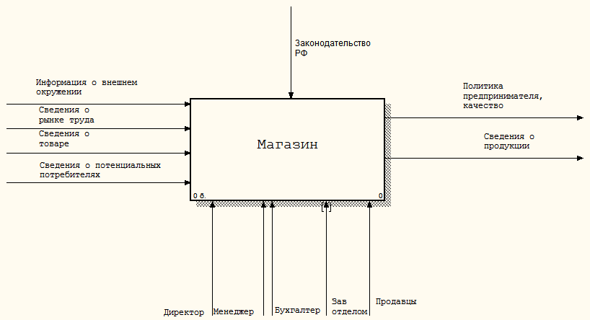

Рисунок 1.1 - Контекстная диаграмма «Продуктовый магазин»

Каждая из четырех сторон прямоугольника имеет свое определенное значение (рисунок 1.1):
  - вход – это потребляемая или изменяемая работой информация или материал;
  - выход – информация или материал, которые производятся работой;
  - управление – процедуры, правила, стратегии или стандарты, которыми руководствуется работа;
  - механизмы – ресурсы, которые выполняют работу (например, сотрудники, оборудование, устройства и т.д.).
- Вход – данные о товаре.
- Выход – база данных.
- Управление - ГОСТы, сертификаты на товары, нормативно-правовые акты.
- Механизмы – руководитель, товаровед.
На рисунке 1.2 представлена декомпозиция диаграммы «Учёт товаров».
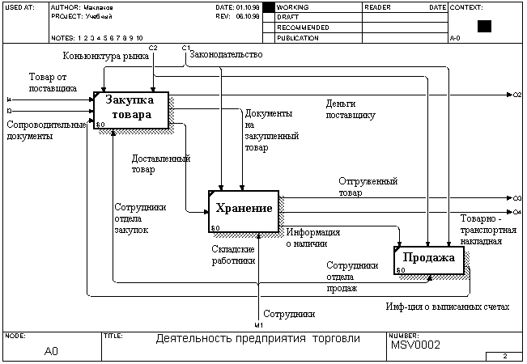

Рисунок 1.2 - Декомпозиция диаграммы «Учёт товаров»

1.3 Описание средств разработки информационной системы

Пример: Среди всего многообразия инструментальных средств рассмотрим средства с интегрированной средой разработки, предназначенные для создания клиентской и серверной частей приложения.
Обзор инструментальных средств показал, что возможным для реализации информационной системы являются следующие средства разработки:
………………

Пример: Средства для создания информационных систем или CASE-технология (Computer-Aided System Engineering, – автоматизированная разработка программного обеспечения) – это программный комплекс, обеспечивающий автоматизацию всех этапов технологического процесса (анализа, проектирования, разработки и сопровождения) сложных программных систем.
………………

Пример: Сегодня средства разработки информационных систем представлены в широком разнообразии. Их выбор отражает мнение команды разработчиков в рамках конкретного проекта, а поскольку и информационные системы разнообразны, и задачи у них разняться очень широко, ставка делается на оптимальное решение.
Основными средствами разработки ИС являются две категории продуктов:
1. CASE-системы (интегрированные с СУБД или независимые). Они многочислены, но их объединяет общее преимущество – возможность полностью разработать информационную систему без изменения технологической среды. CASE-системы популярны, обладают гибкостью, но при этом их инструментарий достаточно сложен.
2. Отдельные средства проектирования баз данных, построенные на определенной методологии и используемые в комплексе со средствами создания приложений.
………………

2 ПРОЕКТИРОВАНИЕ ИНФОРМАЦИОННОЙ СИСТЕМЫ
От прецедента "Просмотр каталога" к прецеденту "Оплата заказа" установлено отношение включения на том основании, что каждый выбранный заказ должен быть подсчитан и оплачен. От прецедента "Оформление заказа" к прецеденту "Проверка формирования товара" установлено отношение включения, так как в результате оформления каждого заказа товар проверяется на его наличие.

2.1 Диаграммы прецедентов
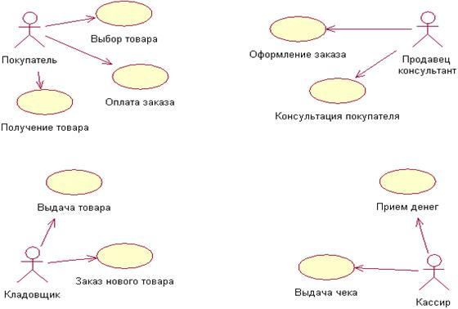
Рисунок 2.1 – Диаграмма прецедентов
На рисунке 2.1 приведена диаграмма прецедентов для информационной системы «Магазин продуктов». В данной системе можно выделить следующие субъекты и соответствующие им прецеденты:
продавец-консультант – проверяет, оплачен ли заказ («проверка формирования товара»);
Кассир – Принимает оплату и выдает чек покупателю(«Управление пользователями»);
Кладовщик - выкладка товара в зале, заказ недостающих товаров;
клиент – выбирает из списка каталога товар, оформляет заказ и оплачивает его.
Диаграмма последовательности действий отображает взаимодействие объектов, упорядоченное по времени. На ней показаны объекты и классы, используемые в сценарии, и последовательность сообщений, которыми обмениваются объекты, для выполнения сценария.
На рисунке 2.2 представлена диаграмма последовательности действий процесса формирования заказа.

2.2 Диаграмма последовательности действий
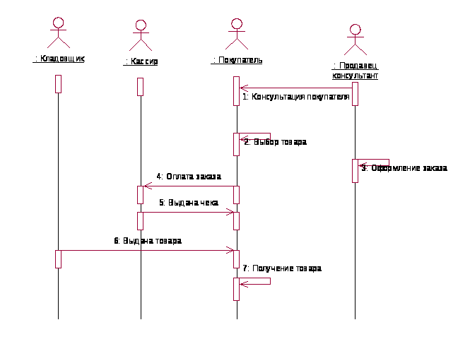
Рисунок 2.2 – Диаграмма последовательности действий процесса
Диаграмма кооперации предназначена для спецификации структурных аспектов взаимодействия. Главная особенность диаграммы кооперации заключается в возможности графически представить не только последовательность взаимодействия, но и все структурные отношения между объектами, участвующими в этом взаимодействии.
Как видно из диаграммы (рисунок 2.3), при внедрении Администратора. Клиенту нет необходимости напрямую контактировать со продавцом-консультантом магазина для покупки товара. В режиме реального времени, после назначения Клиента в Администратор для покупки товара, специалисты могут просмотреть заказ и утвердить его.

2.3 Диаграммы кооперации
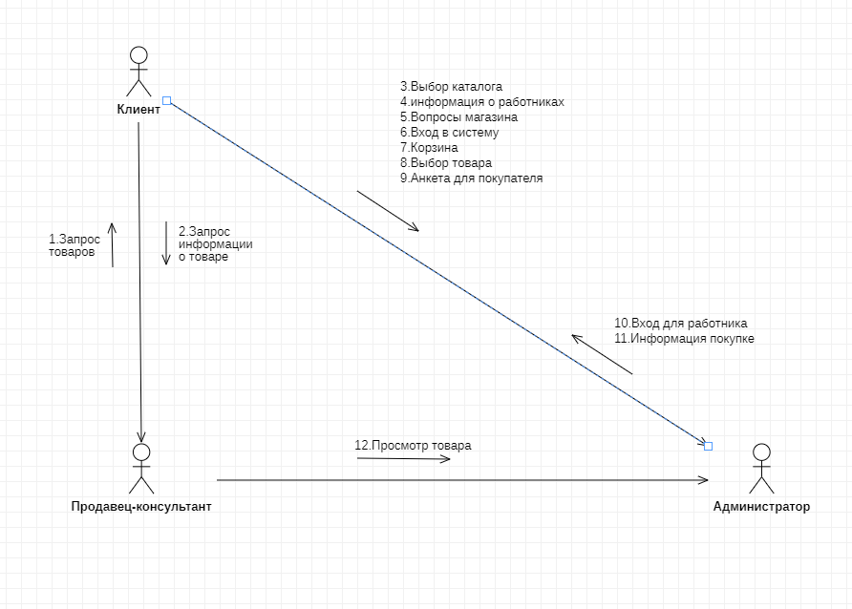 Рисунок 2.3 - Диаграмма кооперации, отображающая взаимодействие Клиента
с продавцом-консультантом с помощью Администратора

2.4 Диаграммы действий
Диаграммы действий (рисунок 2.4) отражают динамику проекта и представляют собой схемы потоков управления в системе от действия к действию, а также параллельные действия и альтернативные потоки.
В конкретной точке жизненного цикла диаграммы действий могут представлять потоки между функциями или внутри отдельной функции. На разных этапах жизненного цикла они создаются для отражения последовательности выполнения операции.
На диаграмме деятельности применяют один основной тип сущностей — деятельность, и один тип отношений — переходы (передачи управления), а также графические обозначения (развилки, слияния и ветвления), которые похожи на сущности, но таковыми на самом деле не являются, а представляют собой графический способ изображения некоторых частных случаев гипердуг в гиперграфе.
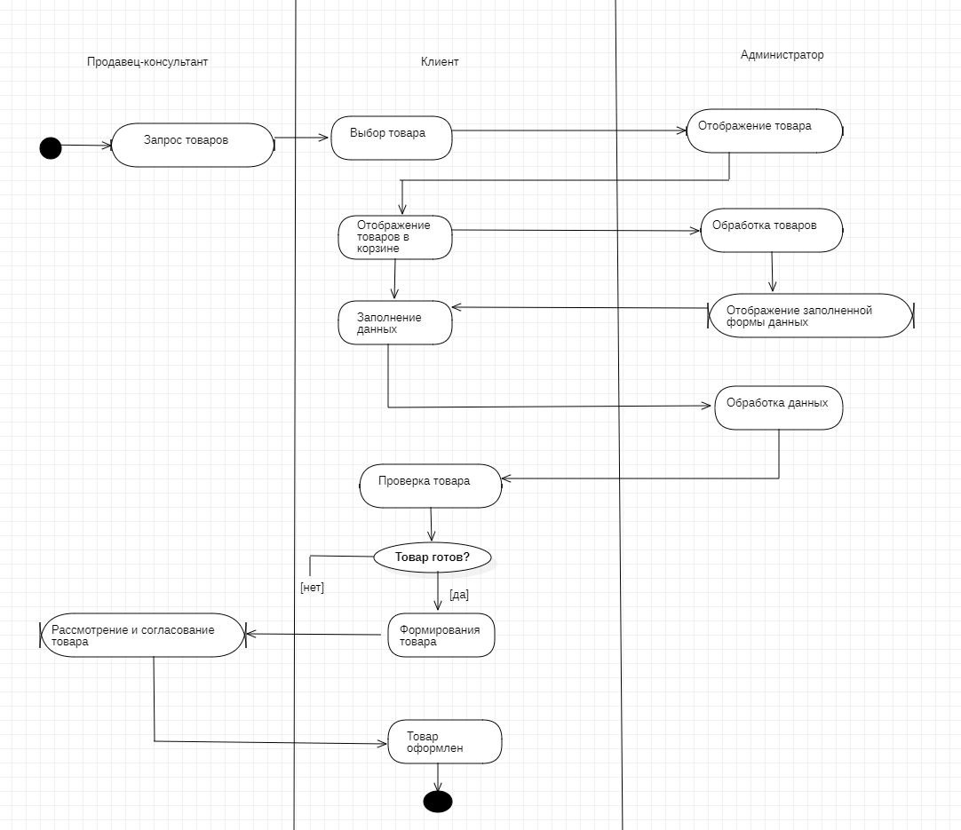
Рисунок 2.4 – Диаграмма действий для процесса оформления товара

2.5 Диаграмма классов

Диаграмма классов отображает отношения между классами (ассоциация, агрегация, композиция, обобщение), мощность отношений, а также структуру объектов.

На рисунке 2.5 изображена диаграмма классов для ИС «Магазин продуктов». 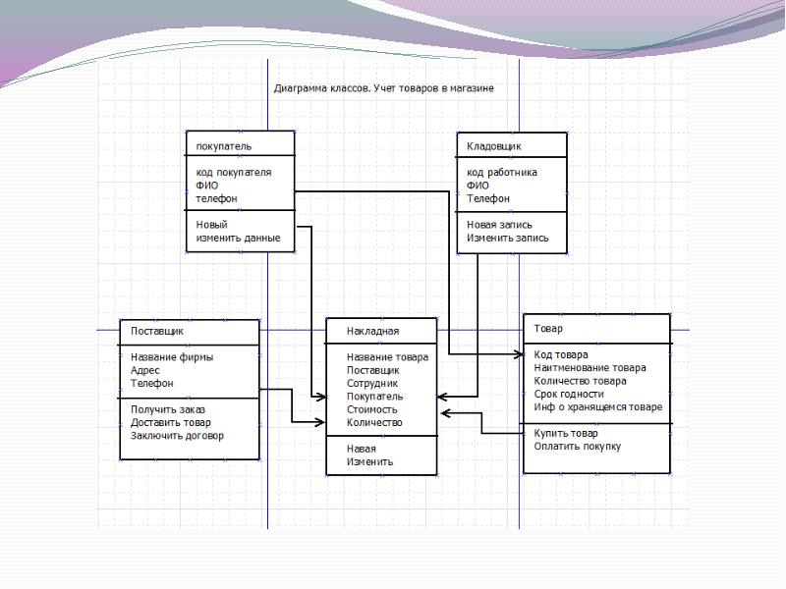
Рисунок 2.5 Диаграмма классов для ИС «Магазин продуктов»

2.6 Диаграмма состояния объекта
Диаграмма состояний по существу является графом специального вида, который представляет некоторый автомат. Понятие автомата в контексте UML обладает довольно специфической семантикой, основанной на теории автоматов.

2.7 Диаграмма компонентов
Диаграмма компонентов (рисунок 2.7) применяется при проектировании физической структуры разрабатываемого программного обеспечения. Эта диаграмма показывает, как выглядит программное обеспечение на физическом уровне, то есть из каких частей оно состоит и как эти части связанны между собой.
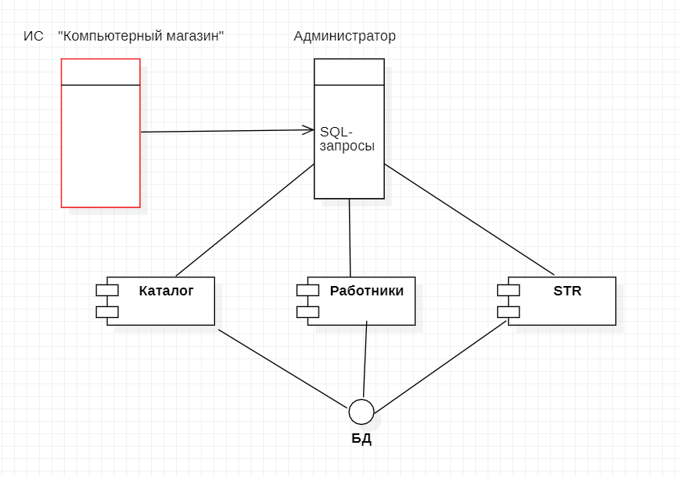
Таблица 1 – Описание диаграммы компонентов
Название компонента | Описание компонента
ИС «Магазин продуктов» | информационная система «Магазин продуктов» ООО «Риза»
Администратор | программный модуль «Администратор» ИС «Магазин продуктов»
Каталог | Компонент «Каталог»
Работники | Компонент «Работники»
STR | Компонент «STR»
БД | База данных, содержащая таблицы

2.8 Диаграмма размещения
Диаграммы развертывания, или размещения, это один из двух видов диаграмм, используемых при моделировании физических аспектов объектно-ориентированной системы (другой вид - диаграммы компонентов). Такая диаграмма показывает конфигурацию узлов, где производится обработка информации, и то, какие компоненты размещены на каждом узле.

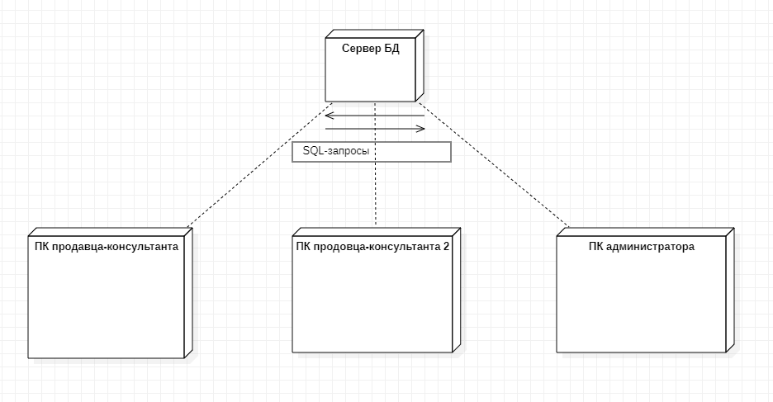
Рисунок 2.8– Диаграмма размещения Администратора ИС «Компьютерный магазин»

Двухзвенная архитектура «клиент-сервер» (рисунок 2.8). В данной архитектуре происходит разделение функций приложений пользователя (клиента) и сервера. Клиентское приложение формирует запрос на языке SQL, сервер принимает его и переадресует SQL -серверу (специальной программе, управляющей БД). Таким образом, сам запрос выполняется на стороне сервера, а клиенту передаются лишь результаты запроса.
Достоинствами данной архитектуры являются:
снижение требований к пользовательским ЭВМ;
снижение требований к сети;
снижение времени выполнения запроса в результате его оптимизации SQL-сервером;
повышение надёжность БД.
Недостатками являются:
высокие требования к аппаратной части сервера;
сложности в настройке и эксплуатации сервера.

ЗАКЛЮЧЕНИЕ

В первой части курсовой работы был произведен анализ предметной области системы автоматизации информационной системы «Учёт товаров». Было разработано техническое задание, распространяемое на разработку информационной системы, а также раскрывающее назначение, требования к надёжности, функциям, эргономике, видам обеспечения и к системе в общем. Также, был рассмотрен бизнес-процесс отдел «Учёт товаров» дальнейшем построена функциональная модель системы в программной среде BPWin. Произведена декомпозиция задачи, выполнен стрктурно-функциональный анализ системы. Во второй части курсовой работы на основе рассмотренных бизнес-процессов отдела «Учёт товаров» были разработаны и подробно описаны логическая и физическая модели будущей АИС при помощи ERwin.
Затем был разработан программный модуль автоматизированной информационной системы «Учёт товаров с собственным интерфейсом и запросами при помощи программы 1С: «Предприятие 8.3».
Подробно описан и проиллюстрирован функционал и структура самого модуля, а также проведено тестирование готового программного продукта. В последнюю очередь была составлена сопутствующая документация: руководство пользователя и протокол испытаний АИС.

ПРИЛОЖЕНИЕ

- ГОСТ 34.601 - 90.Информационная технология. Комплекс стандартов на автоматизированные системы. Автоматизированные системы. Стадии создания.
- ГОСТ 34.602 - 89. Информационная технология. Комплекс стандартов на автоматизированные системы. Техническое задание на создание автоматизированной системы. .
- ГОСТ 19.201 - 78 ЕСПД. Техническое задание. Требования к содержанию и оформлению. .
- ГОСТ 19.202 - 78 ЕСПД. Спецификация. Требования к содержанию и оформлению.
- ГОСТ Р ИСО/МЭК 12207. Процессы жизненного цикла программных средств.
- Золотов С.Ю. Проектирование информационных систем: Учебно-методическое пособие. Методические рекомендации для выполнения курсового проекта, лабораторных работ и практических занятий по дисциплине «Проектирование информационных систем» - Томск: ТУСУР, 2013. - 34 с.
- Шнайдер, Роберт Microsoft SQL Server 6.5. Проектирование высокопроизводительных баз данных; М.: Лори, 2010. - 361 c
- Петкович, Душан Microsoft SQL Server 2012. Руководство для начинающих / Душан Петкович. - М.: БХВ-Петербург, 2012. - 460 c.
- Тейлор, Аллен SQL для чайников / Аллен Тейлор. - М.: Вильямс, 2014. - 416 c.
- Браст, Э.Дж. Разработка приложений на основе Microsoft SQL Server 2008 / Э.Дж. Браст. - М.: Русская Редакция, 2010. - 751 c.
- Хетагуров, Я. А. Проектирование автоматизированных систем обработки информации и управления (АСОИУ). Учебник / Я.А. Хетагуров. - М.: Бином. Лаборатория знаний, 2015. - 240 c.
- Кристофер, Д. Маннинг Введение в информационный поиск / Кристофер Д. Маннинг, ПрабхакарРагхаван ,ХайнрихШютце. - М.: Вильямс, 2014. - 528 c.
- Бишоп Дж. С# в кратком изложении; Бином. Лаборатория знаний - М., 2015. - 234 c.
- ГриффитсИэн Программирование на C# 5.0; Эксмо - М., 2014. - 580 c.
- Гуриков С. Р. Введение в программирование на языке Visual C#; ИЛ - Москва, 2013. - 448 c.
- Шилдт Герберт C# 4.0. Полное руководство; Вильямс - М., 2015. - 291 c.
- Эндрю Троелсен Язык программирования C# 5.0 и платформа .NET 4.5; Диалектика / Вильямс - М., 2015. - 126 c.

ПРИЛОЖЕНИЕ А
Государственное бюджетное профессиональное образовательное учреждение
Самарской области
«Тольяттинский социально-экономический колледж»

СОГЛАСОВАНО:
Руководитель курсовой работы
преподаватель ИТЭС
____________ В.М. Ильичев
«___»______________2022г.

ПРОЕКТИРОВАНИЕ ИНФОРМАЦИОННОЙ СИСТЕМЫ «Магазин продуктов»
Техническое задание
Листов: 15

Разработал:
студент группы ИСП – 31
Прохоров А.Д.
«___»______________ 2022 г.

Тольятти, 2022 г.
1. Общие сведения
1.1. Полное наименование системы
Информационная система «Компьютерный магазин»
1.2 Условное обозначение
ИС «Компьютерный магазин»
1.3 Шифр темы (при наличии) - отсутствует
1.4 Наименование организации — заказчика АС
Государственное бюджетное профессиональное образовательное учреждение Самарской области «Тольяттинский социально-экономический колледж»
1.5 Наименование организации-разработчика
Студент группы ИСП-32 Глазырин Данила Андреевич
1.6 Перечень документов, на основании которых создается АС
- ГОСТ 34.601 - 90. Информационная технология. Комплекс стандартов на автоматизированные системы. Автоматизированные системы. Стадии создания;
- ГОСТ 34.602 - 2020. Информационная технология. Комплекс стандартов на автоматизированные системы. Техническое задание на создание автоматизированной системы;
- ГОСТ 19.201 - 78 ЕСПД. Техническое задание. Требования к содержанию и оформлению;
- ГОСТ 19.202 - 78 ЕСПД. Спецификация. Требования к содержанию и оформлению;
- ГОСТ Р ИСО/МЭК 12207. Процессы жизненного цикла программных средств;
- СанПиН 1.2.3685-21 «Гигиенические нормативы и требования к обеспечению безопасности и (или) безвредности для человека факторов среды обитания»;
- Методические рекомендации по выполнению и защите курсовой работы по МДК.05.01 Проектирование и дизайн информационных систем от 2019 года;
- Методические рекомендации по выполнению и защите курсовой работы по МДК.05.02 Разработка кода информационных систем от 2019 года;
- Методические рекомендации по выполнению и защите курсовой работы по МДК.05.03 Тестирование информационных систем от 2019 года.
1.7 Плановые сроки начала и окончания работ по созданию АС
Плановый срок начала работ: январь 2022 года
Плановый срок окончания работ: в соответствии с учебным планом специальности 09.02.07 Информационные системы и программирование 30.04.2022
1.8 Общие сведения об источниках и порядке финансирования работ
Собственные средства разработчика.
2. Цели и назначение создания автоматизированной системы
2.1. Цели создания АС
Целью создания системы является:
- увеличение спроса на предлагаемую продукцию;
- предоставление возможность просматривать товары;
- увеличить скорость доступа к информации.
2.2. Назначение АС
Данная ИС разрабатывается для некоммерческой организации ООО «Стрелец», которая занимается продажей комплектующих компьютерной техники и установкой ПО в городе Тольятти.
организации отличается, прежде всего, тем, что занимается продажей комплектующих компьютерной техники, при соблюдении непрерывного контроля качества.
Назначением данной разработки является предоставление возможности отображения следующей информации:
-каталога продукции;
-прайс – листа на товары и услуги;
Профиля пользователя
3. Характеристика объекта автоматизации
3.1. Основные сведения об объекте автоматизации
Объектом автоматизации Системы является компьютерный магазин. Основной деятельностью магазина является продажа товаров.
3.2. Сведения об условиях эксплуатации объекта автоматизации и характеристиках окружающей среды
Разрабатываемая ИС должна эксплуатироваться на ПЭВМ компьютерного магазина. Программа предназначен, в первую очередь, для заказчика в целях автоматизации информации об оплате.
Рабочие места, где будет внедрена данная система, должны соответствовать техническим, эргономическим требованиям ГОСТ 12.2.032 и ГОСТ 12.2.049, установленным нормам СанПиН 1.2.3685-21.
Функционирование системы должно происходить в требуемых условиях:
при конструктивной температуре;
давлении;
допустимом уровне запыленности.
Специалист выполняет соответствующие ему функции ежедневно (кроме субботы и воскресения) с 9.00 до 18.00 часов.
Требования данного подраздела могут быть скорректированы на этапе проектирования.
4. Требования к автоматизированной системе
4.1 Требования к структуре АС в целом
ИС «Компьютерный магазин» должна представлять собой систему, включающую в себя подсистемы:
- подсистема авторизации;
- подсистема главное меню;
- подсистема администратора;
- подсистема покупки товаров;
подсистема загрузки базы данных.
Подсистема загрузки базы данных выполняет следующие функции:
- запускает SQL, загружает db-файл базы данных.
- считывает информацию о существующих объектах и связях между ними.
Подсистема Авторизации выполняет следующие функции
- вход в систему для клиентов;
- вход в систему для администратора;
- вход в одну из систем при помощи: Логина, пароля и капчи
Подсистема основное меню выполняет следующие функции
- каталог товаров компьютерного магазина с последующим переходом на данную категорию;
- кнопка с вопросами, поддержкой и данными работниками;
- вход для работника;
Подсистема Администратора выполняет следующие функции
- изменять каталог;
Подсистема покупки товаров выполняет следующие функции
- покупка товаров;
- запись данных;
4.2 Требования к функциям (задачам), выполняемым АС
Подсистема загрузки базы данных производит запуск SQL, загрузку базы данных. Последовательно считывает информацию о существующих в БД объектах и их свойствах, о заданных между объектами связях. Полученная информация размещается во внутренних структурах данных: однонаправленных списках. Предусмотреть три различных списка:
список объектов БД (содержит уникальный идентификатор объекта, имя объекта, его тип);
список связей БД (содержит идентификаторы связанных объектов, тип связи);
список пустых ссылок БД (содержит идентификатор связанного объекта, имя адресуемого объекта, отсутствующего в БД, тип связи).
Подсистема Авторизации выполняет вход по логину, паролю и капчи.
ИС должна обеспечивать возможность выполнения следующих функций:
предоставление справочной информации;
ввод, хранение и корректировку информации и пр.
4.3 Требования к видам обеспечения АС
4.3.1. Требования к информационного обеспечения
Система будет функционировать под управлением семейства операционных системы Win32, различные браузеры, в частности, Miсrosoft Internet Explorer.
В состав информационного обеспечения программы входит база данных (внутри-машинное обеспечение), входная, внутренняя и выходная документация.
В качестве входной информации выступает:
БД учета и контроля ТВКР (mdb-файла);
запрос клиента – администратора ВКР.
Выходной информацией служа:
Изменения в объектах БД
db-файл с внесенными в него изменениями
отчет о введенной информации
Изменять или удалять регистрационные данные пользователя
4.3.1. Требования к лингвистического обеспечения
Языковые средства пользователей должны обеспечивать:
− ввод, обновление, просмотр и редактирование информации;
− идентификацию и адресацию входной информации;
− поиск, просмотр и выдачу подготовленной информации на устройства отображения и печати;
− возможность представления информации в сообщениях в виде, позволяющем производить их автоматическую обработку (в том числе синтаксический и семантический контроль);
− исключение неоправданной избыточности и неоднозначности;
− формализацию документальных данных.
Языки ввода-вывода данных должны поддерживать реляционную и объектно реляционную базы данных.
Основным языком взаимодействия является русский язык.
4.3.1. Требования к программного обеспечения
Для реализации данной системы требует для своей работы установки следующего ПО: Microsoft Visual Studio 2021 и СУБД Microsoft SQL Server 2018 Express Edition.
4.3.1. Требования к технического обеспечения
Для работы системы требуются IBM совместимые персональные компьютеры.
Минимальная конфигурация сервера:
тип процессора –intel core i5 и выше или совместимый с ним;
объем оперативного запоминающего устройства 4Гб и более;
жесткий диск 80 Гб;
модем, для выхода в Интернет;
монитор, клавиатура, мышь.
Требования, предъявляемые к конфигурации клиентских станций:
процессор, с тактовой частотой не менее 400 MHz,
256 Mb оперативной памяти;
Монитор – SVGA;
Клавиатура - 101/102 клавиши;
Манипулятор типа «мышь».
4.3.1. Требования к организационного обеспечения
Организационное обеспечение Системы должно быть достаточным для эффективного выполнения персоналом возложенных на него обязанностей при осуществлении автоматизированных и связанных с ними неавтоматизированных функций системы.
Создание Системы осуществляется с учетом использования существующих нормативной правовой базы, проектных решений, информационных ресурсов, программно- технической и телекоммуникационной инфраструктуры, а также вновь создаваемых систем
4.3.1. Требования к методического обеспечения
Необходимо создать новые документы:
1. «Руководство пользователя»;
4.4 Общие технические требования к АС
4.4.1. Требования к численности и квалификации персонала и пользователей АС
Для работы с ИС необходимо разделение пользователей на:
покупатель (имеет возможность получать информацию по товарам и просмотра каталогов)
консультант-продавец (имеет возможность заполнять, изменять, корректировать данные о товаре)
администратор (имеет возможность корректировать информацию в бд, вносить изменения в подсистему программ)
квалификация пользователя программы:
Пользователь программы должен владеть навыками работы с операционной системой Microsoft Windows 2000/XP/Vista.
4.4.2. Требования к показателям назначения
- Применяется при их наличии
4.4.3. Требования к надежности
Необходимо, чтобы система обладала устойчивостью к отказам оборудования и программных систем, а также электропитания. Для надежной работы комплекса необходимы высоконадежные аппаратные и программные системы. Требования надежности должны быть регламентированы для следующих аварийных ситуаций:
выход из строя аппаратных средств системы;
отсутствие электроэнергии;
выход из строя программных средств системы;
неверные действия персонала компании;
пожар, взрыв и т.п.
Методы оценки и контроля показателей надежности на разных стадиях создания системы должны отвечать следующим особенностям:
многофункциональность;
сложные формы взаимосвязи систем комплекса;
существенная роль временных соотношений отказов отдельных систем комплекса;
разнообразные законы распределения среднего времени безотказной работы и восстановления.
4.4.4. Требования по безопасности
При монтаже, наладке, обслуживании, ремонте и эксплуатации аппаратных средств системы в качестве мер безопасности должны соблюдаться требования установленные:
- СаНПиН 2.2.4/2.8056-96 «Электромагнитные излучения радиочастот
- ГОСТ Р. 50377-92 (МЭК 950-86) «Безопасность оборудования информационной технологии, включая электрическое конторское оборудование»
- ГОСТ 27954-88 «Видеомониторы персональных вычислительных машин. Типы, основные параметры, общие технические требования»
- ГОСТ 27201-87 «Машины вычислительные электронные персональные. Типы, основные параметры, общие технические требования»
4.4.5. Требования к эргономике и технической эстетике
Видеотерминал должен соответствовать следующим требованиям:
экран должен иметь антибликовое покрытие;
цвета знаков и фона должны быть согласованы между собой;
для многоцветного отображения рекомендуется использовать одновременно максимум 6 цветов, т.к. вероятность ошибки тем меньше, чем меньше цветов используется и чем больше разница между ними;
необходимо регулярное обслуживание терминалов специалистами.
4.4.7. Требования к эксплуатации, техническому обслуживанию, ремонту и хранению компонентов АС
Необходимо выделять время на обслуживание и профилактику аппаратных систем комплекса (1 день в месяц).
Сеть энергоснабжения должна иметь следующие параметры: напряжение – 220В; частота – 50Гц.
Для обслуживания и профилактики аппаратных систем комплекса необходимо привлечение инженера-электронщика либо специалиста по сетевым технологиям. Его образование должно быть исключительно высшее техническое, связанное с отладкой локальных или структурированных кабельных сетей. Специалист по плану должен уделять 1 день в месяц обслуживанию аппаратных систем комплекса, либо в случае непредвиденного выхода аппаратных систем из строя по заявке персонала компании.
Специалист по сетевым технологиям с высшим образованием должен проводить обслуживание программных систем комплекса в следующих случаях: выход из строя программных систем; при неправильном использовании программных систем; по плану 1 день в месяц для проведения тестирования программных систем.
4.4.1. Требования к защите информации от несанкционированного доступа
При работе с системой, необходимо, чтобы она была защищена от попыток изменения и разрушения. Система нуждается в защите информации от несанкционированного доступа. ИС защищается паролем. Существует три вида доступа:
покупатель (имеет возможность получать информацию по товарам и просмотра каталогов)
консультант-продавец (имеет возможность заполнять, изменять, корректировать данные о товаре)
администратор (имеет возможность корректировать информацию в бд, вносить изменения в подсистему программ)
доступ администратору (вести профилактические мероприятия, следить за правильностью ведения БД);
4.4.1. Требования по сохранности информации при авариях
Сохранность информации должна быть обеспечена в следующих случаях:
выход из строя аппаратных систем комплекса;
стихийные бедствия (пожар, наводнение, взрыв, землетрясение и т.п.);
хищение носителей информации, других систем комплекса;
ошибки в программных средствах;
неверные действия сотрудников.
Для сохранности информации необходимо предусмотреть использование блоков бесперебойного питания для защиты данных от повреждения в случае отключения питания, для надёжного хранения данных необходимо производить ежедневное резервное копирование БД на несколько дисков, а также поскольку все манипуляции со структурой базы данных производятся посредством СУБД SQL, то для обеспечения сохранности информации при сбоях использовать её механизмы (транзакции).
Для выполнения операции отката и повышения надёжности хранения базы данных предусмотреть раздельное хранение двух дополнительных копий (с возможностью сохранения на различных физических носителях).
4.4.1. Требования к защите от влияния внешних воздействий
Аппаратные средства системы должны обладать радиоэлектронной защитой. Уровень радиопомех, создаваемых аппаратными системами во время работы, а также в моменты включения и выключения, не должен превышать значений, утвержденных Государственной комиссией по радиочастотам. Также необходима защита систем комплекса от внешних воздействий (молний, взрывов и т.д.). Необходимо применение экранирования помещений от индустриальных помех и электромагнитных полей.
4.4.1. Требования к патентной чистоте и патентоспособности
Проектные решения Системы должны отвечать требованиям по патентной чистоте согласно действующему законодательству Российской Федерации.
4.4.1. Требования по стандартизации и унификации
В процессе функционирования системы должны использоваться программные и аппаратные средства с учетом удобства их применения в рамках всей системы.
База данных хранится в формате Microsoft SQL (db-файл). После внесения изменений все данные сохранять в том же файле.
Интерфейс системы построить на основе стандартных для операционной системы Windows элементов. Для изображения различных объектов базы данных использовать пиктограммы, принятые в Microsoft Access.
5. Состав и содержание работ по созданию автоматизированной системы
Перечень документов, предъявляемых по окончании соответствующих стадий по созданию системы, представлен в таблице 1.
Таблица 1.1 – Календарный план работ по созданию
Наименование стадий и этапов создания системы | Сроки выполнения работ
1. Постановка задачи;
2. Анализ требований и разработка спецификаций;
3. Проектирование структуры системы;
4. Проектирование интерфейса пользователя;
5. Реализация системы;
6. Тестирование и отладка системы;
7. Внедрение.

6. Порядок разработки автоматизированной системы
Приемка этапа заключается в рассмотрении и оценке проведенного объема работ и предъявленной технической документации в соответствии с требованиями настоящего технического задания.
Ответственность за организацию и проведение приемки системы должен нести заказчик. Приемка системы должна производиться по завершению приемки всех задач системы. При этом необходимо предоставить обеспечение материальной частью (технические средства), проектной документацией и специально выделенным персоналом.
Заказчик должен предъявлять систему ведомственной приемочной комиссии, при этом он обязан обеспечить нормальные условия работы данной комиссии в соответствии с принятой программой приемки.
Завершающим этапом при приемке системы должно быть составление акта приемки.
7. Порядок контроля и приемки автоматизированной системы
Для проверки выполнения заданных функций устанавливаются следующие виды испытаний:
тестовые испытания;
опытная эксплуатация;
приемочные испытания.
8. Требования к составу и содержанию работ по подготовке объекта автоматизации к вводу автоматизированной системы в действие
В ходе выполнения проекта на объекте автоматизации требуется выполнить работы по подготовке к вводу системы в действие. При подготовке к вводу в эксплуатацию АИС “Учет сотрудников” Заказчик должен обеспечить выполнение следующих работ:
приобрести компоненты технического и программного обеспечения, заключить договора на их лицензионное использование;
завершить работы по установке технических средств;
обеспечить присутствие пользователей на обучении работе с системой, проводимом Исполнителем.
В период подготовки к началу эксплуатации Исполнитель занимается:
- подготовкой информационной базы данных;
- разработкой технологии верификации баз данных;
- обучением персонала работе с системой;
- инсталляцией и настройкой всех компонентов программного обеспечения.
9. Требования к документированию
- перечень подлежащих разработке документов;
- вид представления и количество документов;
- требования по использованию ЕСКД и ЕСПД при разработке документов.
При отсутствии государственных стандартов, определяющих требования к документированию элементов АС, дополнительно включают требования к составу и содержанию таких документов.
10. Источники разработки
должны быть перечислены документы и информационные материалы (технико-экономическое обоснование, отчеты о законченных научно-исследовательских работах, информационные материалы на отечественные, зарубежные системы-аналоги и др.), на основании которых разрабатывалось ТЗ и которые должны быть использованы при создании АС.

